По Пушкинской карте можно купить билеты в театры, музеи, концертные залы, филармонии и кино.

Ежегодно баланс карты пополняется на 5000 рублей, которые можно потратить   
в течение календарного года.

Оформить Пушкинскую карту могут молодые люди в возрасте от 14 до 22 лет.

Сделать это очень просто: нужно скачать приложение «Госуслуги.Культура»   
и авторизоваться там с помощью учетной записи на «Госуслугах».

С Пушкинской картой можно путешествовать по всей России и посещать любые учреждения культуры, которые присоединились к программе. Афиша мероприятий, доступных для посещения по Пушкинской карте, размещена на портале Культура.рф   
и в приложении «Госуслуги.Культура»

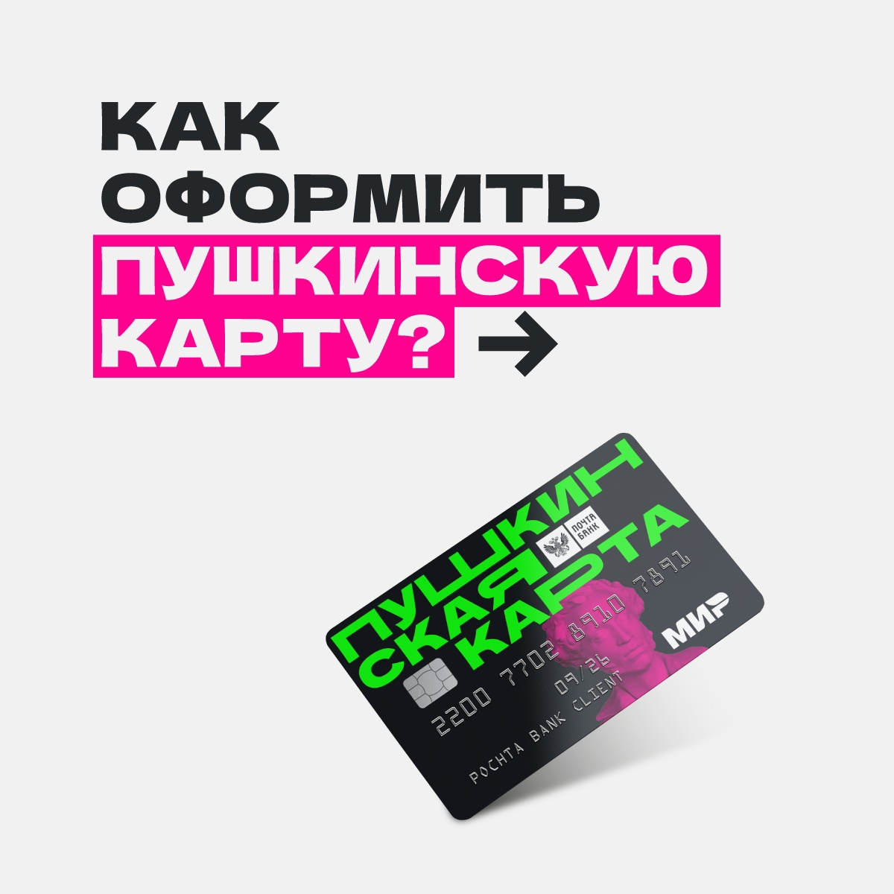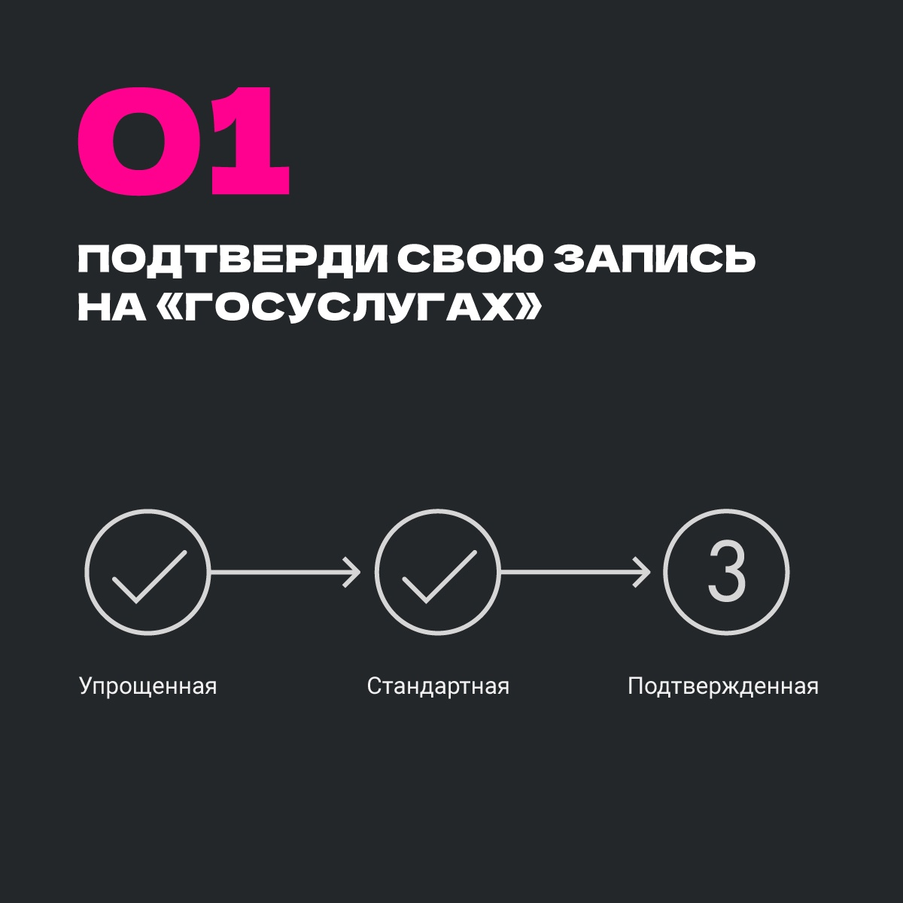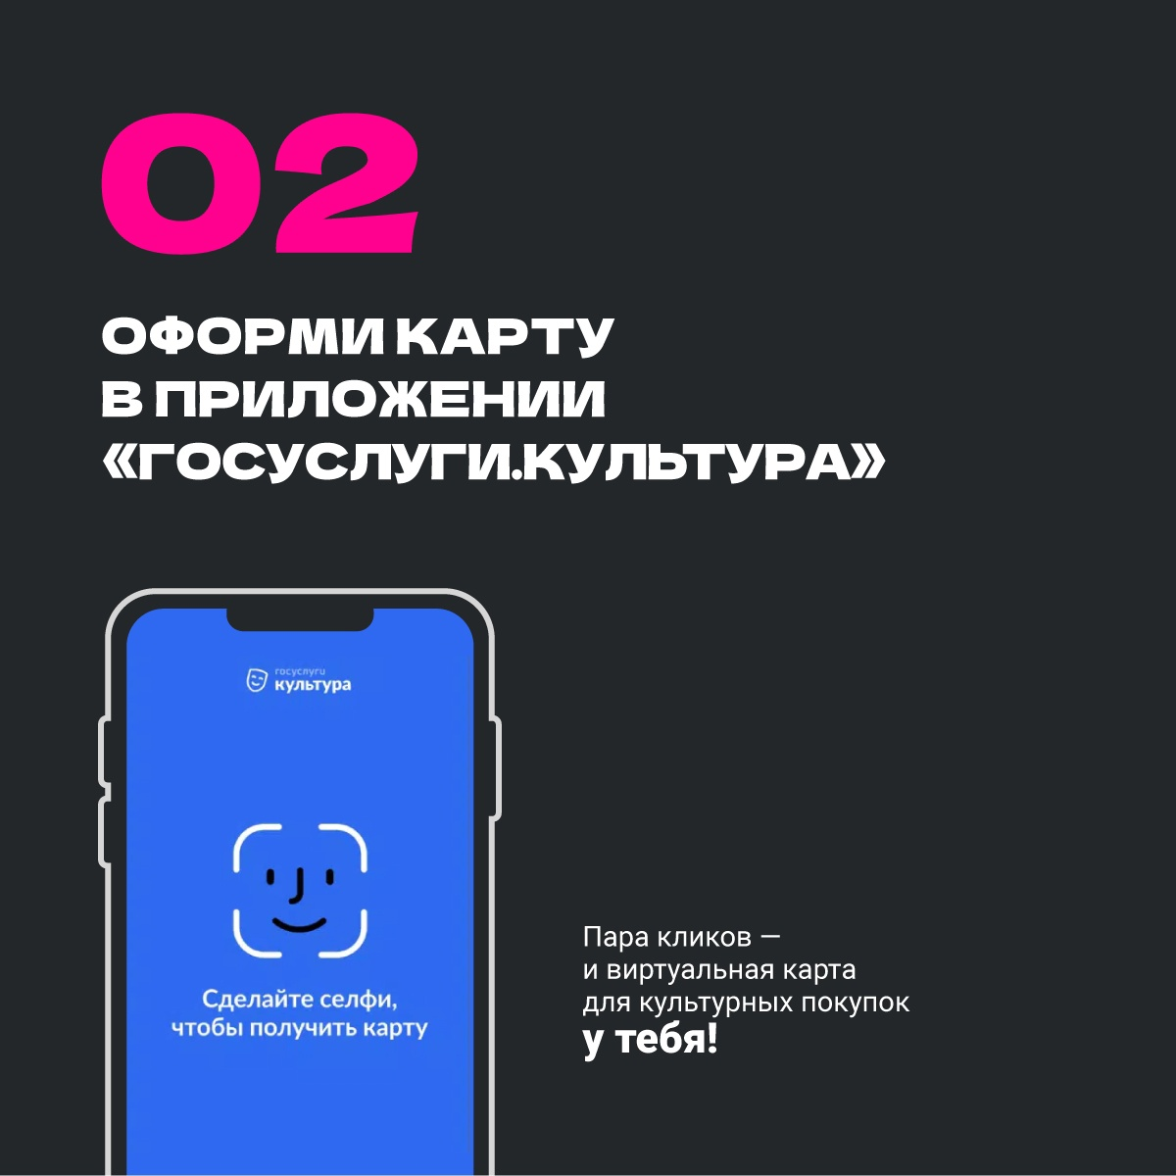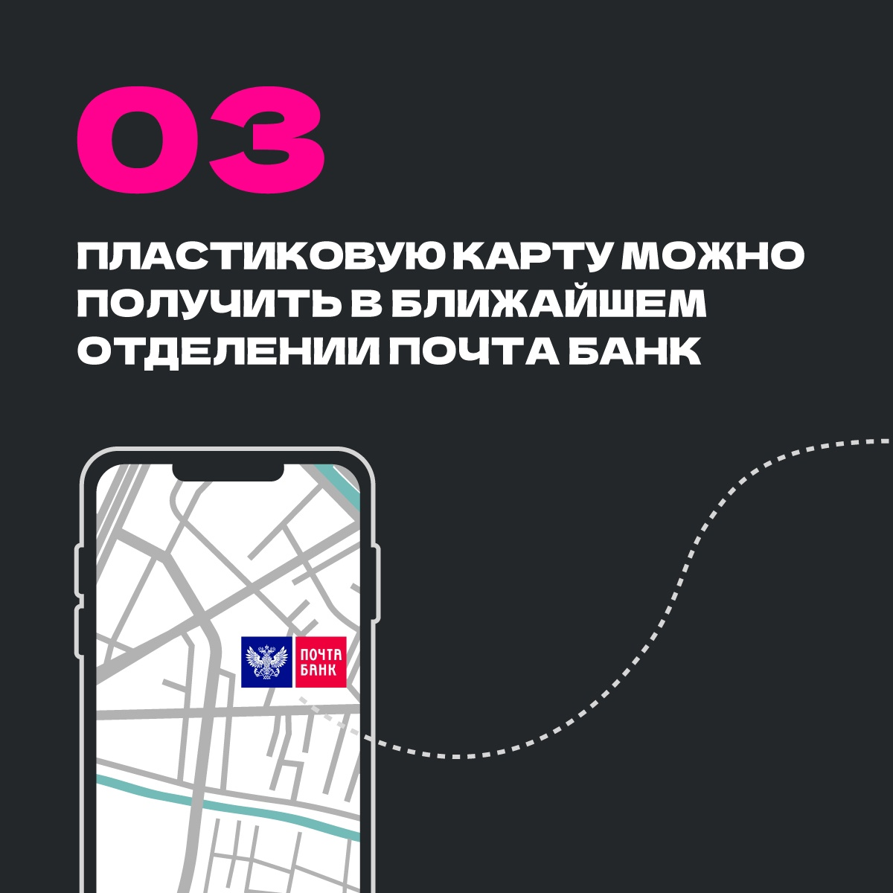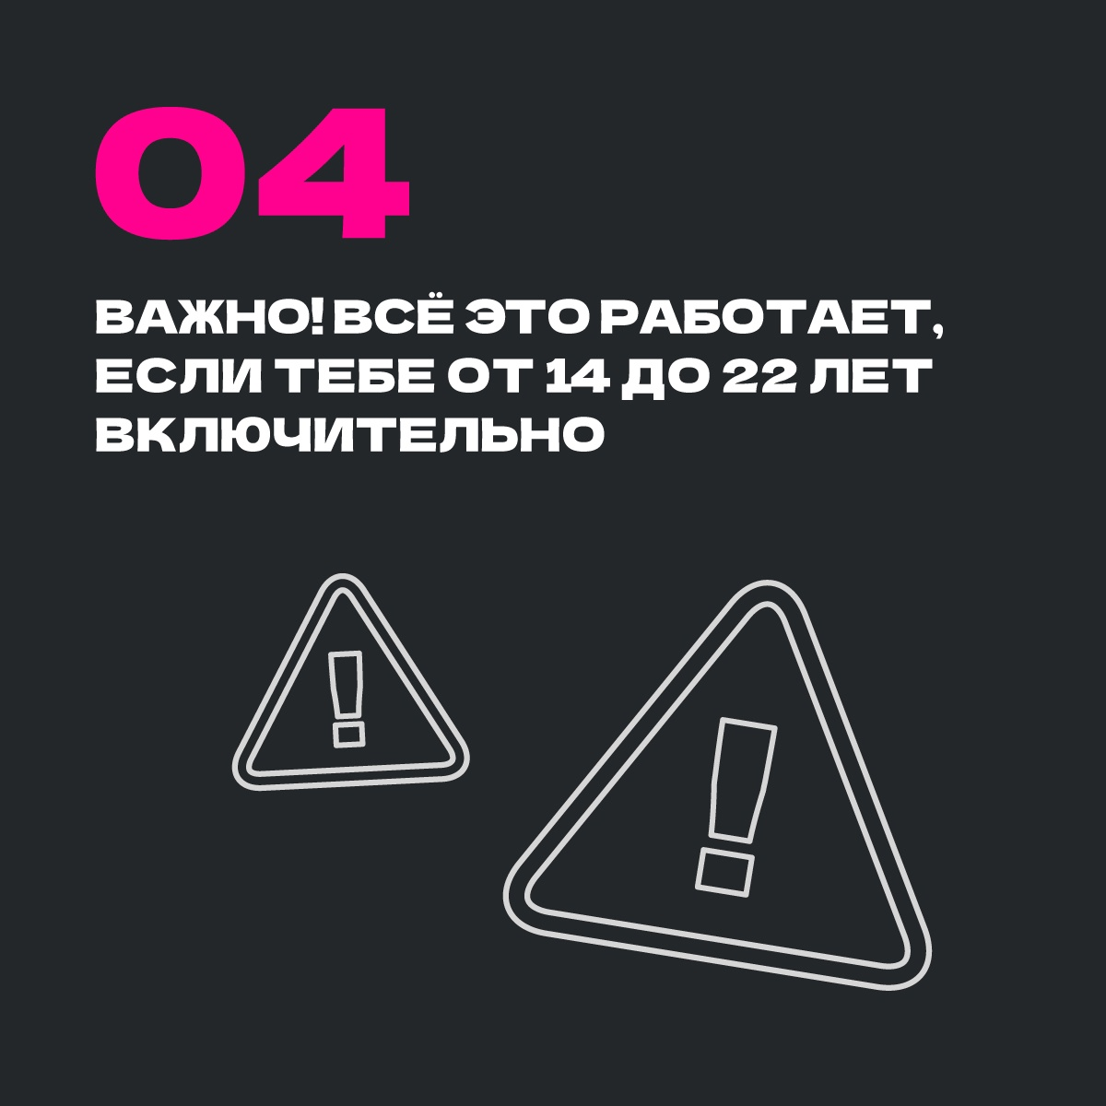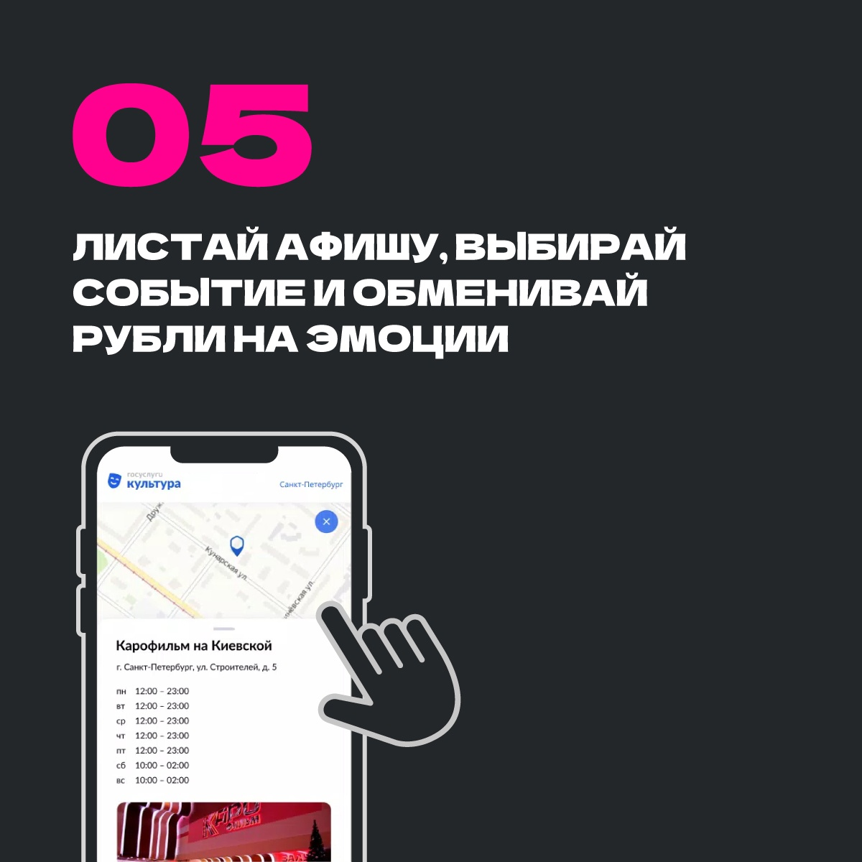

Источник информационных карточек для соц. сетей: <https://vk.com/wall-213840730_11> (Группа «Пушкинская карта» в VK).